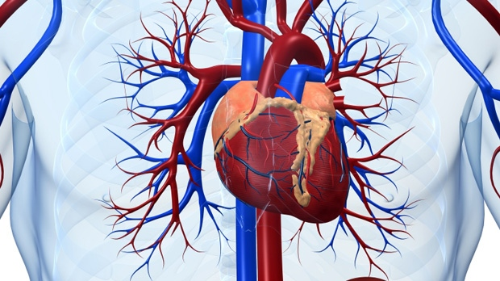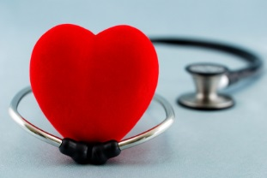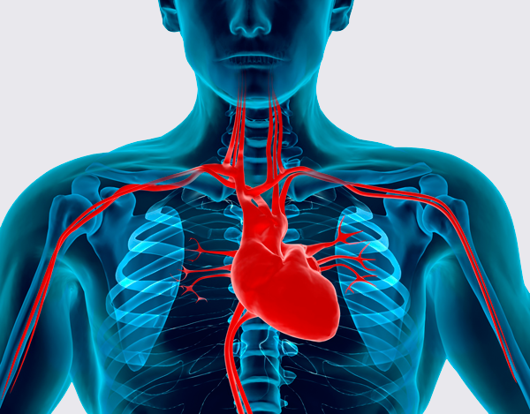

Дербина Полина

10 а класс

Кл.рук.: Куприянович М.О.

***Сердечно-сосудистые заболевания (ССЗ).***

* ССЗ являются основной причиной смерти во всем мире: ни по какой другой причине ежегодно не умирает столько людей, сколько от ССЗ.
* Из 16 миллионов случаев смерти от неинфекционных заболеваний причиной 37% являются ССЗ.

***Каковы факторы риска ССЗ?***

*Основными факторами риска болезней сердца и инсульта являются неправильное питание, физическая инертность, употребление табака и алкоголя.*

***Симптомы инфаркта и инсульта.***

***Симптомы инфаркта*** *включают:*

* *боль или неприятные ощущения в середине грудной клети, в руках, левом плече, локтях, челюсти или спине.*
* *затруднения в дыхании, нехватку воздуха.*
* *тошноту или рвоту*
* *головокружение или потеря сознания.*
* *холодный пот, бледность*

***Симптомы инсульта****:*

* *внезапная слабость в лице (чаще с одной стороны), руке или ноге.*
* *возможно онемение лица, руки или ноги.*
* *спутанность сознания, затруднение речи и трудности в понимании речи.*
* *затруднение зрительного восприятия, затруднение походки.*
* *головокружение, потеря равновесия или координации.*
* *сильная головная боль, потеря сознания, беспамятство.*

***Люди, испытывающие эти симптомы, должны немедленно обращаться за медицинской помощью.***

***Что такое ССЗ?***

*ССЗ представляют собой группу болезней сердца и кровеносных сосудов, в которую входят:*

* *ишемическая болезнь сердца – болезнь кровеносных сосудов, снабжающих кровью сердечную мышцу.*
* *болезнь сосудов головного мозга – болезнь кровеносных сосудов, снабжающих кровью мозг.*
* *болезнь периферических артерий – болезнь кровеносных сосудов, снабжающих кровью руки и ноги.*
* *ревмокардит – поражение сердечной мышцы и сердечных клапанов в результате ревматической атаки, вызываемой стрептококковыми бактериями.*
* *врожденный порок сердца – существующие с рождения деформации строения сердца.*
* *Тромбоз глубоких вен и эмболия легких – образование в ножных венах сгустков крови, которые могут смещаться и двигаться к сердцу и легким.*

***Физическая активность.***

*Доказано, что физически активный досуг предупреждает последствия малоподвижного образа жизни (развитие ожирения, АГ, заболеваний сердечно-сосудистой системы, обменных нарушений).*

*При занятиях физическими упражнениями рекомендуют соблюдать следующие условия:*

1. *Темп (интенсивность) физических упражнений должен быть достаточным, чтобы привести к увеличению частоты сердечных сокращений (ЧСС) до 50-75% от максимальной.*
2. *Продолжительность выполнения физических упражнений, при которой ЧСС достигает 50-75% от максимальной, должна быть 15-30 минут.*
3. *Физические упражнения следует выполнять регулярно, не менее 3 раз в неделю.*

*Если человек прекращает регулярно заниматься физическими упражнениями, то достигнутая им степень тренированности сердечно-сосудистой системы довольно быстро снижается и через некоторое время он уже ничем не отличается от человека, постоянно ведущего малоподвижный образ жизни.* ***Все перечисленные рекомендации предназначены для профилактики ССЗ.***

***Профилактика ССЗ.***

*Немедикаментозная профилактика ССЗ является первым этапом любых профилактических мероприятий (в англоязычной литературе синонимы немедикаментозной профилактики – «изменение жизненных привычек, стиля жизни»):*

1. *Полный отказ от курения;*
2. *Снижение избыточного веса;*
3. *Диета;*
4. *Расширение физической активности за счет динамических нагрузок;*

***Диета.***

*Ограничение калорийности питания. Успешное уменьшение массы тела отмечается при условии соблюдения диеты, когда расход энергии за сутки больше кол-ва калорий, полученных с пищей.*

1. *Уменьшение в рационе углеводов и жиров, особенно животного происхождения*.
2. *Прием пищи до 18.00.*
3. *Дробное питание (3-4 раза в день, маленькими порциями, принимать пищу следует медленно).*
4. *Режим питания необходимо соблюдать всем членам семьи.****Голодание - неприемлемый метод лечения ожирения!***

***Что такое ревмокардит?***

***Ревмокардит –*** *это повреждение сердечных клапанов и сердечной мышцы в результате воспаления и рубцевания, вызванного ревматической лихорадкой. Причиной ревматической лихорадки является аномальная реакция организма на стрептококковую инфекцию. Заболевание вначале обычно проявляется в виде ангины или тонзиллита у детей.*

***Симптомы ревмокардита:***

* *нехватка дыхания;*
* *усталость;*
* *нерегулярные сердцебиения;*
* *боли в груди;*
* *потеря сознания;*

***Симптомы ревматической атаки:***

* *повышенная температура;*
* *боль и опухание суставов;*
* *тошноту;*
* *желудочные спазмы, рвота;*